Муниципальное образование «Онежский муниципальный район»
Собрание депутатов четвертого созыва
(седьмая сессия)

РЕШЕНИЕ
от 18 февраля 2010 года | № 29

О флаге Онежского муниципального
района

В соответствии со статьёй 1 Устава муниципального образования «Онежский муниципальный район»,
Собрание депутатов решает:
1. Утвердить прилагаемое Положение о флаге Онежского муниципального района.
Направить настоящее решение в Геральдический Совет при Президенте Российской Федерации с целью внесения флага в Государственный геральдический регистр Российской Федерации.
Опубликовать настоящее решение в районной газете «Онега»

Глава муниципального образования
«Онежский муниципальный район» А.В.Митько
Утверждено решением Собрания депутатов
муниципального образования
«Онежский муниципальный район»
от 18 февраля 2010 года № 29

ПОЛОЖЕНИЕ
О ФЛАГЕ ОНЕЖСКОГО МУНИЦИПАЛЬНОГО РАЙОНА
АРХАНГЕЛЬСКОЙ ОБЛАСТИ

1. Общие положения
1.1 Настоящим положением устанавливается описание, порядок воспроизведения и официального использования флага Онежского муниципального района.
1.2. Флаг Онежского муниципального района Архангельской области (далее – муниципальный флаг) является официальным символом Онежского муниципального района.
1.3. Местом постоянного хранения рисунка муниципального флага в многоцветном варианте является администрация Онежского муниципального района, где доступен для всеобщего ознакомления.
1.4. Флаг Онежского муниципального района подлежит государственной регистрации в порядке, установленном федеральным законодательством.

2. Описание и обоснование символики
муниципального флага
2.1. Описание муниципального флага:
Прямоугольное полотнище с отношением ширины к длине 2:3, состоящее из пяти горизонтальных полос, разделенных волнистыми линиями: зеленой, белой, голубой, белой и голубой (габаритная ширина крайних полос: верхней – 1/5, нижней – 2/3 ширины полотнища; ширина каждой узкой полосы – 1/20 ширины полотнища.
2.2. Обоснование символики муниципального флага:
Флаг разработан на основе герба Онежского муниципального района.

3. Порядок воспроизведения и размещения
муниципального флага
3.1. Воспроизведение муниципального флага, независимо от его размеров и техники исполнения, должно точно соответствовать описанию, приведенному в пункте 2.1. настоящего Положения.
3.2. Размер муниципального флага не может превышать размеры Государственного флага Российской Федерации, флага Архангельской области, флагов иных субъектов Российской Федерации.
3.3. Порядок размещения Государственного флага Российской Федерации, флага Архангельской области, муниципального флага, иных флагов производится в соответствии с федеральным законодательством, законодательством Архангельской области, регулирующим правоотношения в сфере геральдического обеспечения.
3.4. При одновременном размещении муниципального флага и Государственного флага Российской Федерации или муниципального флага и флага Архангельской области, флаг Онежского муниципального района располагается справа.
3.5. При одновременном размещении Государственного флага Российской Федерации, флага Архангельской области и муниципального флага, Государственный флаг Российской Федерации располагается в центре; слева от Государственного флага Российской Федерации располагается флаг Архангельской области, справа от Государственного флага Российской Федерации располагается муниципального флага.
3.6. Высота размещения муниципального флага не может превышать высоту размещения Государственного флага Российской Федерации, флага Архангельской области, флагов иных субъектов Российской Федерации.
3.7. При вертикальном вывешивании муниципального флага, флаг должен быть обращен лицевой стороной к зрителям.

4. Порядок использования муниципального флага
4.1. Муниципальный флаг поднят постоянно на здании органов местного самоуправления Онежского муниципального района
4.2. Муниципальный флаг установлен постоянно:
1) в залах заседаний органов местного самоуправления Онежского муниципального района;
2) в рабочих кабинетах руководителей органов местного самоуправления Онежского муниципального района.
4.3. Муниципальный флаг может быть поднят (установлен) постоянно или временно:
1) на зданиях и территориях муниципальных предприятий и учреждений Онежского муниципального района;
2) в памятных, мемориальных и значимых местах, расположенных на территории Онежского муниципального района;
3) в местах массовых собраний жителей Онежского муниципального района.
4.4. Допускается размещение муниципального флага или его изображения на:
1) служебных удостоверениях главы Онежского муниципального района, председателя Собрания депутатов Онежского муниципального района, депутатов Собрания депутатов Онежского муниципального района, муниципальных служащих органов местного самоуправления Онежского муниципального района;
2) почетной грамоте администрации Онежского муниципального района и Собрания депутатов Онежского муниципального района;
3) печатных и иных изданиях информационного, официального, научного, научно-популярного, справочного, познавательного, краеведческого, географического, путеводительного и сувенирного характера.
4) официальном сайте органов местного самоуправления Онежского муниципального района в сети Интернет;
4.5. Муниципальный флаг поднимается (устанавливается):
1) в дни государственных праздников - наряду с Государственным флагом Российской Федерации;
2) во время официальных церемоний и других торжественных мероприятий, проводимых органами местного самоуправления Онежского муниципального района.
4.6. По согласованию с главой муниципального образования Онежского муниципального района допускается использование муниципального флага в качестве геральдической основы для изготовления знаков, эмблем, иной символики при оформлении единовременных юбилейных, памятных и зрелищных мероприятий, проводимых на территории Онежского муниципального района.
4.7. Муниципальный флаг может быть поднят (установлен) во время торжественных мероприятий, проводимых общественными объединениями, предприятиями, учреждениями и организациями независимо от организационно-правовых форм и форм собственности.
4.8. При использовании муниципального флага в знак траура муниципальный флаг приспускается до половины высоты флагштока (мачты). При невозможности приспустить муниципальный флаг, а так же если муниципальный флаг установлен в помещении, к верхней части древка выше полотнища муниципального флага крепится черная сложенная пополам и прикрепленная на место сложения лента, общая длина которой равна длине полотнища муниципального флага, а ширина составляет не менее 1/10 от ширины полотнища муниципального флага.
4.9. При одновременном подъеме (размещении) муниципального флага и Государственного флага Российской Федерации муниципальный флаг располагается справа от Государственного флага Российской Федерации (от лица).
При одновременном подъеме (размещении) муниципального флага и флага Архангельской области муниципальный флаг располагается справа от флага Архангельской области (от лица).
При одновременном подъеме (размещении) Государственного флага Российской Федерации, флага Архангельской области и муниципального флага Государственный флаг Российской Федерации располагается в центре, муниципальный флаг - справа от центра (от лица).
Размер полотнища муниципального флага не может превышать размеры полотнищ поднятых (установленных) рядом с ним Государственного флага Российской Федерации (или иного государственного флага), флага Архангельской области (или флага иного субъекта Федерации).
Муниципальный флаг не может располагаться выше поднятых (установленных) рядом с ним Государственного флага Российской Федерации (или иного государственного флага), флага Архангельской области (или флага иного субъекта Российской Федерации).
4.10. Размещение флага Онежского муниципального района или его изображения в случаях, не предусмотренных пунктами 4.1. – 4.5. настоящего Положения, является неофициальным использованием флага Онежского муниципального района.
4.11. Размещение флага Онежского муниципального района или его изображения в случаях, не предусмотренных пунктами 4.1. – 4.5. настоящего Положения, осуществляется по согласованию с главой Онежского муниципального района, в порядке, установленном муниципальными правовыми актами Онежского муниципального района.
4.12. Порядок изготовления, использования и хранения муниципального флага устанавливается муниципальными правовыми актами.

5. Заключительные положения
5.1. Право использования муниципального флага, в качестве официального символа, принадлежит органам местного самоуправления Онежского муниципального района.
5.2. Муниципальный флаг, с момента утверждения его Собранием депутатов Онежского муниципального района в качестве официального символа, согласно части Четвертой Гражданского кодекса Российской Федерации «Об авторском праве и смежных правах», авторским правом не охраняется.
5.3. Контроль за исполнением настоящего Положения возлагается на администрацию Онежского муниципального района.
Приложение №1 к «Положению о флаге
Онежского муниципального района
Архангельской области»,
утвержденного решением
Собрания депутатов МО
«Онежский муниципальный район»
от 18 февраля 2010 года № 29

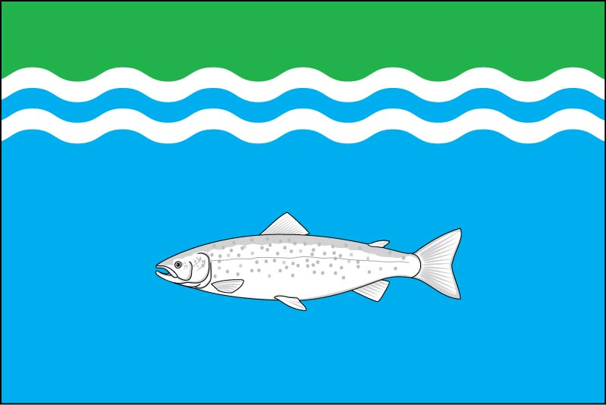

Флаг Онежского муниципального района
Приложение №2
к «Положению о флаге
Онежского муниципального района
Архангельской области»,
утвержденного решением
Собрания депутатов МО
«Онежский муниципальный район»
от 18 февраля 2010 года № 29

Схемы размещения Государственного флага Российской Федерации,
флага Архангельской области и муниципального флага.

Муниципальный флаг

Государственный флаг Российской Федерации

1.

Флаг
Архангельской области

Муниципальный флаг

2.

Муниципальный флаг

Флаг Архангельской области

Государственный флаг Российской Федерации

3.

